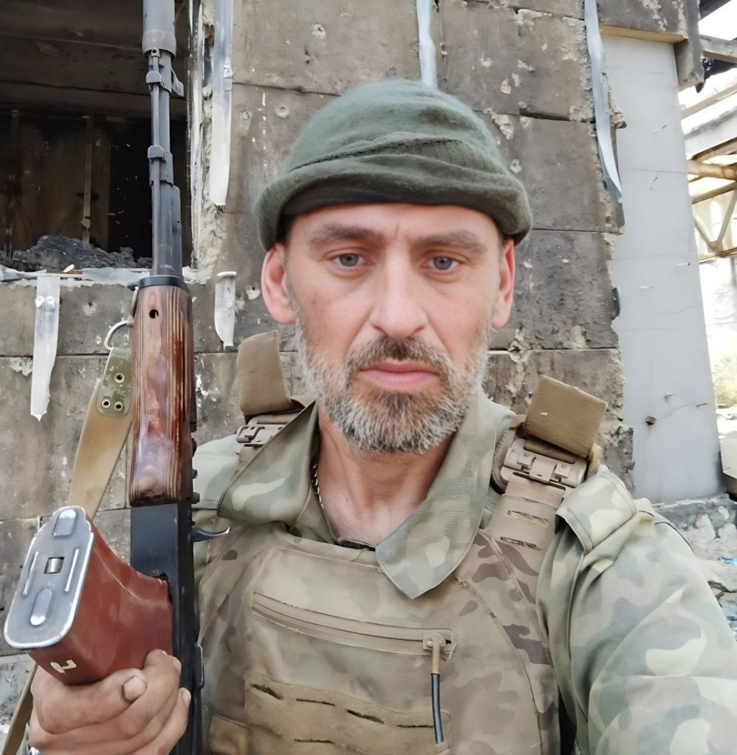

**РУМЯНЦЕВ АЛЕКСЕЙ ВЛАДИМИРОВИЧ**

Алексей Владимирович Румянцев родился 18 июля 1976 года в Петровске, здесь же окончил среднюю школу №6. Военную специальность получил во время учёбы в школе прапорщиков города Оренбурга. Работал на заводе «Молот».

Защищать от неонацистов мирных жителей Донецкой и Луганской народных республик, Херсонской и Запорожской областей отправился добровольцем в апреле, вступив в ряды Вооружённых сил Российской Федерации.

Старший стрелок 2-го штурмового отделения штурмового взвода роты мотострелкового батальона Алексей Румянцев погиб 26 октября 2024 года при выполнении важных боевых задач в районе города Новоградовка - до последних минут жизни он, несмотря на обстрелы, руководил группой эвакуации, оказывал первую медицинскую помощь и отправлял раненых товарищей в тыловой район.